Средняя общеобразовательная школа МОУ СОШ №76
Свердловского района г.Красноярска

Пособие по изготовлению
«Кукол-оберегов»

Разработал: Скрипко Н.Ю.,
учитель технологии высшей категории

Всегда дарить надо то, что хотел бы получить сам. Тогда благодарная память осядет золотой пыльцой на душах тех, кому ты принес радость и тепло…
Николя Тибо

Цель:
Знакомство с технологией изготовления кукол - оберегов. Выполнение куклы «Травница»
Историческая справка:

На Руси существовало поверье: «Чем дольше женщина играет в куклы, тем счастливее и моложе она будет». Считалось, что красивая кукла является залогом счастливой женской доли.
В жизни наших предков куклы играли несколько иную роль, нежели сейчас. Им уделялось особое значение. Их хранили, передавали из поколения в поколение, наделяя каждую куклу частичкой собственной души.
Наши предки обращались за помощью к куколкам, которые помогали в решении их жизненных проблем. Считалось, что через куклы можно общаться напрямую с богами и просить у них помощи и защиты. Существовали куклы-помощницы в делах, целительские куклы, обережные куклы, куклы, помогающие сохранить или привлечь достаток в дом и т.д.
В древности тряпичные куклы бытовали и как обрядовые предметы, и как игрушки, через которые дети знакомились с укладом жизни и получали космогонические, нравственные, символические и мифологические знания.
По обычаю такие куклы изготавливали женщины. Поэтому они относятся к женской продуцирующей, очистительной и защитной бытовой магии. Объяснялось это тем, что с древнейших времён, с эпохи матриархата женщина была основной хранительницей традиций. Она хранила и передавала знания и навыки из поколения в поколение.
Изготавливались обрядовые куклы по особому случаю. Были куклы, помогающие женщине в хозяйстве, или куклы, научаюшие ребенка благодарности, а были и такие, которые болезнь отогнать могли.
Делала такие куколки женщина не бездумно, а эмоционально настроившись, истово веря в силу "сделанного". Ведь от качества её работы зависела судьба семьи, рода.
На Руси обережные куколки делали из подручного материала: дерева, ткани, ниток, соломы, кости. Каждая куколка делалась с определенной целью, имела свое название, свою историю, свой обряд приготовления
Издревле куклы имели разные предназначения. Куклы-Обереги, поставленные в доме выше головы людей, охраняли семью от ссор, болезней и темных сил. Кукла Плодородия сулила достаток и хороший урожай. Куватка отгоняла злые силы от колыбели младенца. Христианские праздники встречали традиционными куклами Масленица, Коляда, Пасхальная закрутка.
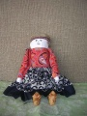  Рябинка | 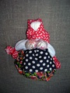  Кубышка-травница  Целительская кукла. Оберегает от болезней и недугов. | 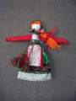  Кукла-Весняка Игровая кукла. Оберег молодости и красоты. | 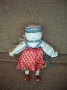  Толстушка-Кострамушка
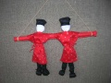  Кузьма и Демьян Покровители ремёсел, особенно кузнечного дела. | 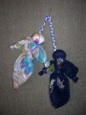  День и Ночь Куклы-обереги жилища. Берегут порядок в доме. | 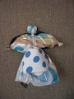  День и Ночь Куклы-обереги жилища. Берегут порядок в доме. Днём куклу поворачивали на светлую сторону. | 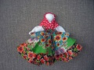  Кукла Колокольчик Оберегает дом от дурных вестей, помогает поддерживать хорошее настроение.
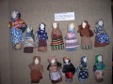  Лихоманки Куклы-обереги от болезней. | 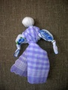  Бессонница,народная кукла Оберег детского сна. | 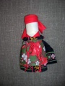  Бабушкина кукла Подарок бабушки внуку. Делалась на удачу в охоте. | 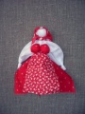  Вепская кукла Образ замужней женщины. Кукла-оберег женского здоровья.
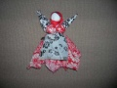  Платочница Образ замужней женщины. Кукла-оберег женского здоровья. | 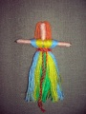  Проскева Покровительница женских ремёсел. | 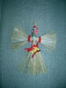  Кукушечка Амулет, оберегающий от несчастья. | 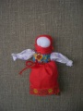  Зернушка
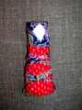  Пеленашка Оберг | 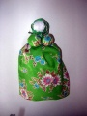  Зольная | 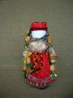  Утешительница Утешает в горе. | 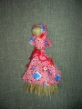  Веничек
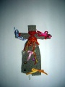  Кукла Желанница |  | 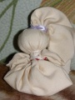  Зайчик-оберег

Все эти куклы так или иначе несли в себе обереговую силу. Некоторые куколки изготавливались не только для себя или для своих близких, но и "для выкупа". Купить такие куклы нельзя, силу потеряет, а вот выкупить - запросто. Главное - выбрать душой из массы куколок именно ту, которая ваша! Чтобы увидев эту куклу, вы почувствовали, что она ваша, что вы уже знаете, куда ее поставить или положить.. Только тогда эта кукла будет оберегом для вас. Ну а на место, где лежала эта куколка, клали выкуп - деньги, товар, пищу.
Интересно, что славянские куклы (впрочем, как и у некоторых других народов мира) имеют одну характерную особенность. У таких кукол нет лица. Точнее - лик куклы может быть вывязан каким-либо традиционным узором, нитями, природными материалами. Но лики не могут иметь глаз, рта, носа. Считалось, что такая кукла не позволит вселиться злому духу в себя и творить зло вокруг себя, а кроме этого - такая кукла не может быть двойником человека, и с ее помощью нельзя будет вредить человеку.
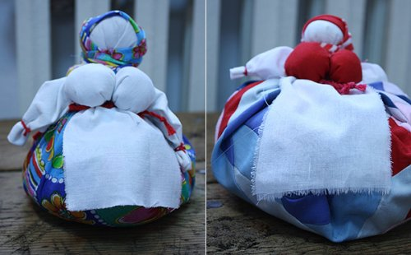
Кукла "Кубышка-травница"
Чтобы воздух в избе был чистый, изготавливали полезную куколку "Кубышку-Травницу". Мешочек-юбку набивали душистыми успокаивающими травами – душицей, зверобоем, мятой, тысячелистником или хвоей.
Кубышку-травницу обычно подвешивали над кроваткой ребенка, чтобы тот лучше спал, приговаривая: "Сонница - бессонница, не играй с моим дитяткой, а играй с моей куколкой!" Или наполняли лекарственными травами и ставили у кровати больного, чтобы травяной запах отгонял от него духов болезни. Такая вот древняя ароматерапия.
Кубышка-травница оберег на здоровье. Может изготавливаться как на конкретного человека, так и всех членов семьи, живущих вместе.
Кубышка-Травница следит за физическим здоровьем всех членов семьи. Она и защитница от злых духов болезни, и добрая утешница.
Если в доме кто-то заболевает – ее ставят в изголовье кровати больного. Так же, если у человека что-то болит (живот, голова и т.п.) оберег можно прикладывать к больным местам – и боль вскоре утихнет.
Если человек сильно болен, то необходимо на 3-7 дней положить под оберег фото больного в полный рост (или его личную вещь), после этого наступает улучшение в состоянии этого человека.
При первом внесении Куклы в дом семьи, в которой она будет находиться, Куколку необходимо помять в руках, пошевелить, чтобы травяной дух отогнал духов болезни.

ТЕХНОЛОГИЯ ИЗГОТОВЛЕНИЯ КУБЫШКИ - ТРАВНИЦЫ:
1. Берем лоскут светлой ткани в середину кладем синтепон или ветошь.
2. Делаем кукле голову, стараясь чтобы лицо было без складок. Для этого красной ниткой перевязываем на месте предполагаемой шеи четное количество витков.
3. Расправляем ткань по диагонали, наложив половинки лоскута друг на друга. На концах диагонали подгибаем ткань и перевязываем красной ниткой четное количество витков на расстоянии 2-2,5см. от края. Получаем руки.
4. Поднимаем вверх руки и перевязываем красной ниткой в области предполагаемой талии четное количество витков.
5. Берем лоскуты светлой ткани в мелкий рисунок. И таким же образом, как голову, делаем 2 груди. Размер каждой груди чуть меньше головы.
6. Каждую грудь отдельно привязываем к шее.
7. Берем полоску красного цвета и завязываем на ней два узелка на расстоянии 1,5-2см. друг от друга.
8. Привязываем красную полоску на голову и получаем рожки.
9. Прячем рожки, повязывая на голову платок, который завязывается сзади.
10. Берем большой лоскут цветной ткани, раскладываем на столе, загибаем концы к середине.
11. Наметываем по краю большими стежками, для того, чтобы можно было стянуть в мешочек в дальнейшем.
12. Насыпаем на середину немного травы. Сверху на траву накладываем синтепон или ветошь. Потом опять насыпаем траву. Потом опять синтепон. Чередуем слои, пока не наберем достаточного количества.
13. Верхнюю часть куклы вкладываем в сарафан и затягиваем края, равномерно распределяя складочки.
14. Под грудью подвязываем передник навыворот.
15. Сверху подвязываем куклу пояском.
16. Берем маленькие лоскутки цветной ткани, наполняем каждый душистой травой и перевязываем их.
17. Подвешиваем эти мешочки к рукам куклы.
18. После этого куколку нужно немного поладить, помять, убрать неровности, бугорки.
Успехов вам в изготовлении кукол - оберегов!
Спасибо за внимание!!!

